ข้อมูลแหล่งท่องเที่ยว
เทศบาลตำบลกรอกสมบูรณ์
ตำบลกรอกสมบูรณ์ อำเภอศรีมหาโพธิ จังหวัดปราจีนบุรี

แหล่งท่องเที่ยวทางธรรมชาติ
สวนพฤกษศาสตร์ (สมุนไพร)
(โรงพยาบาลส่งเสริมสุขภาพตำบลกรอกสมบูรณ์)

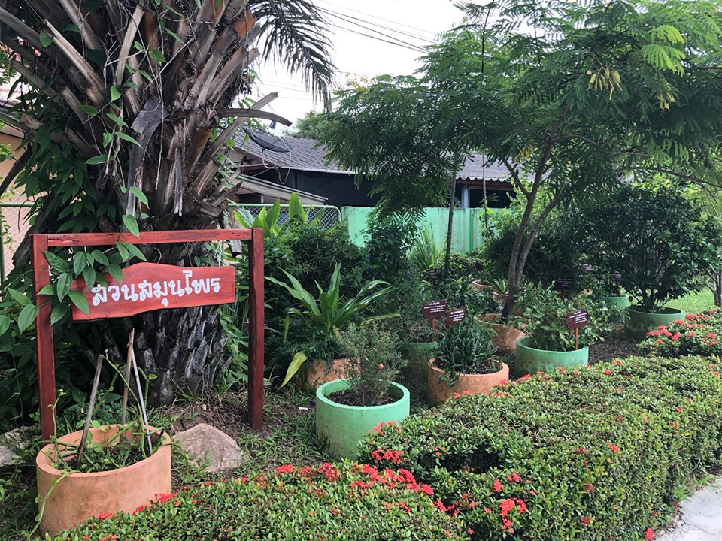

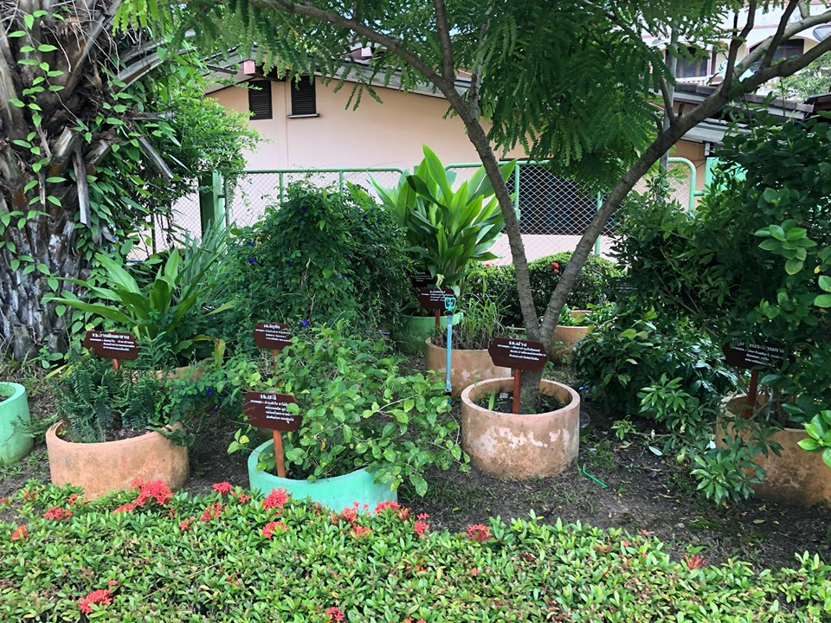

แหล่งท่องเที่ยวทางธรรมชาติ
แหล่งเรียนรู้ระบบนิเวศ ทางชีวะวิทยา(วัดราษฎร์เจริญศรัทธาธรรม)

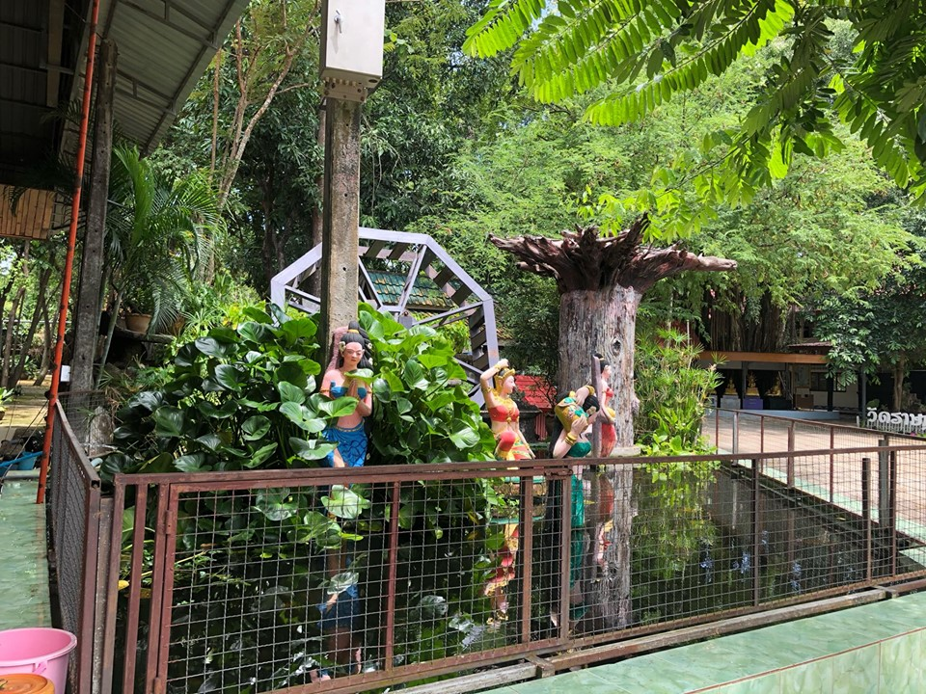

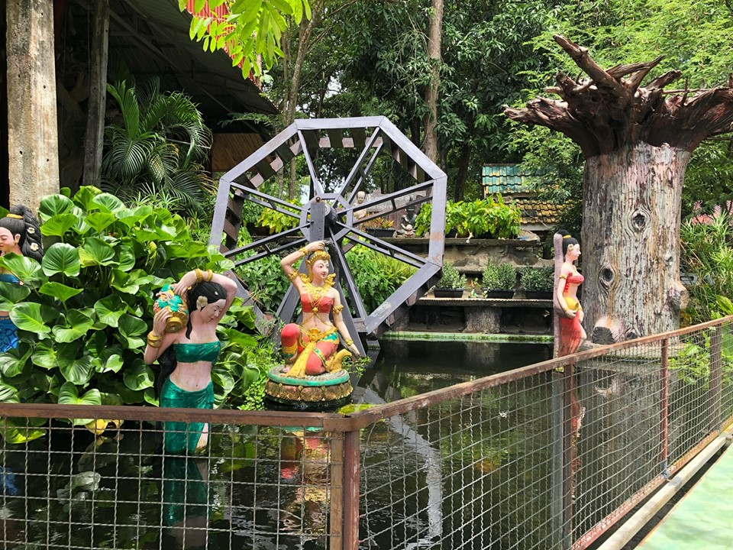

แหล่งท่องเที่ยวเชิงสุขภาพ
(โรงพยาบาลส่งเสริมสุขภาพตำบลกรอกสมบูรณ์)

ห้องอบสมุนไพร

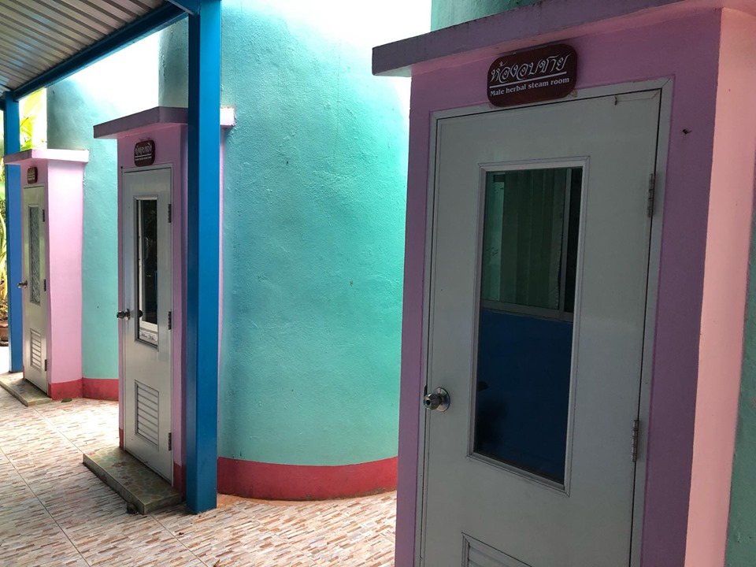

การนวดแผนไทย

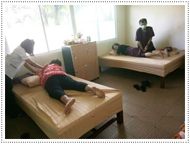

แหล่งท่องเที่ยวทางประวัติศาสตร์(ศาสนสถาน)
วัดราษฎร์เจริญศรัทธาธรรม

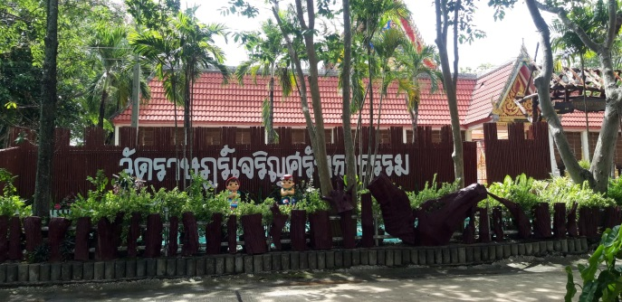

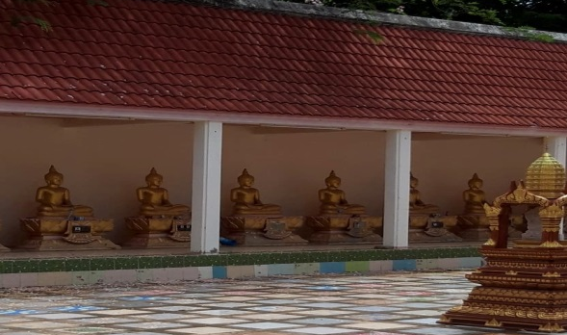

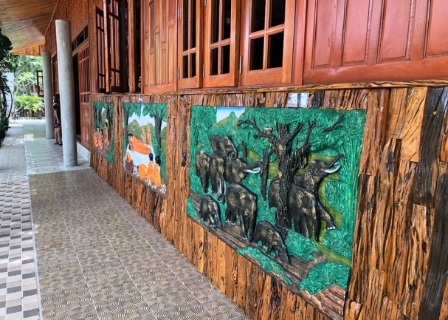

แหล่งท่องเที่ยวเชิงเกษตร
สวนเกษตรแบบผสมผสาน (นายกฤต แดงกูล )

